# 斜率优化

## Poj 2018（类型A）

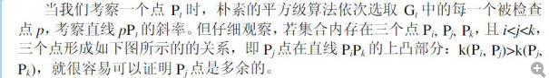

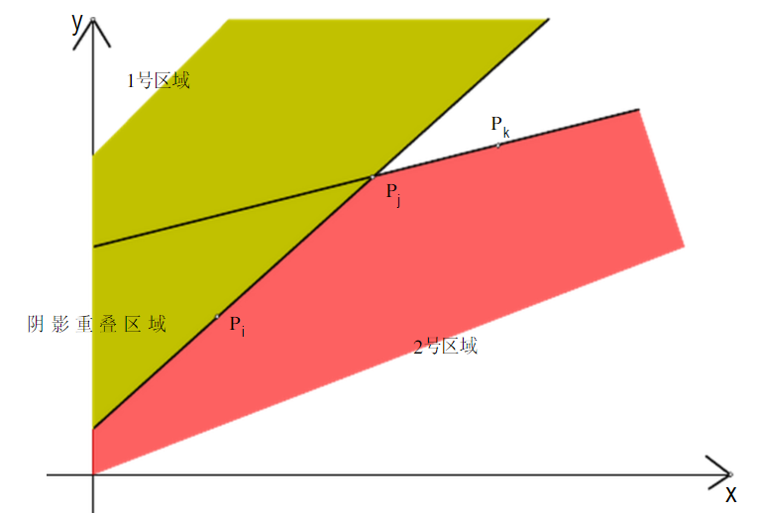

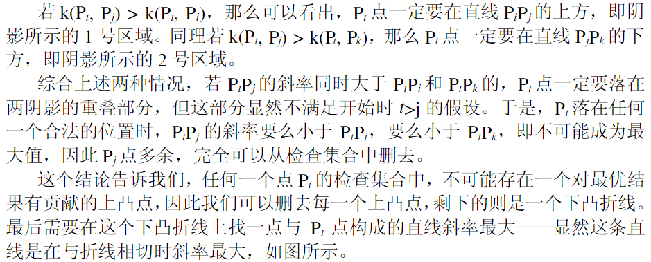

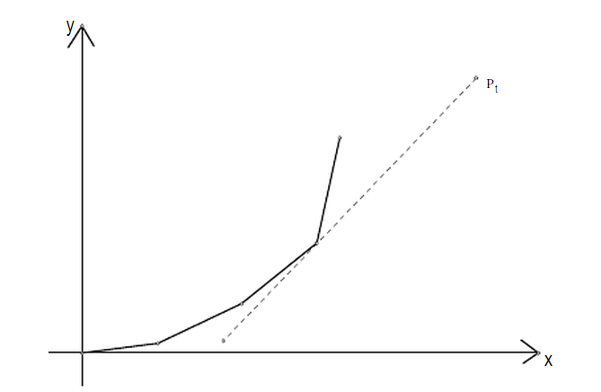

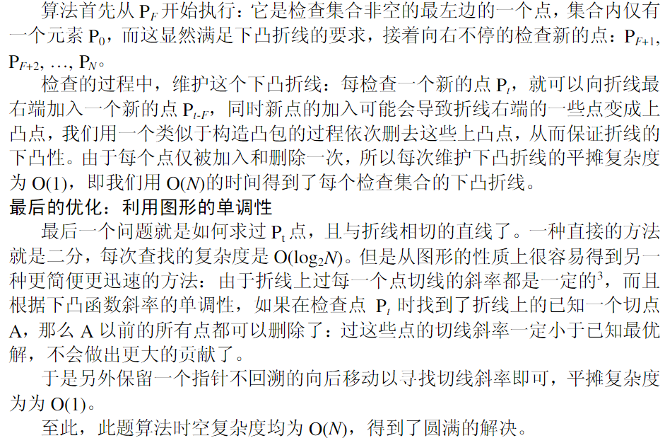

## Hdu3507(类型B)

此题是很基础的斜率DP的入门题。

题意很清楚，就是输出序列a[n]，每连续输出的费用是连续输出的数字和的平方加上常数M

让我们求这个费用的最小值。

设dp[i]表示输出前i个的最小费用，那么有如下的DP方程：

dp[i]= min{ dp[j]+(sum[i]-sum[j])^2 +M } 0<j<i

其中 sum[i]表示数字的前i项和。

直接求解上面的方程的话复杂度是O(n^2)

我们首先假设在算 dp[i]时，k<j ,j点比k点优。

dp[j]+(sum[i]-sum[j])^2+M <= dp[k]+(sum[i]-sum[k])^2+M;

所谓j比k优就是DP方程里面的值更小

对上述方程进行整理很容易得到：

[(dp[j]+sum[j]\*sum[j])-(dp[k]+sum[k]\*sum[k])] / 2(sum[j]-sum[k]) <=sum[i].

注意整理中要考虑下正负，涉及到不等号的方向。

左边我们发现如果令：yj=dp[j]+sum[j]\*sum[j] xj=2\*sum[j]

那么就变成了斜率表达式：（yj-yk）/(xj-xk) <= sum[i];

而且不等式右边是递增的。

所以我们可以看出以下两点：我们令g[k,j]=(yj-yk)/(xj-xk)

第一：如果上面的不等式成立，那就说j比k优，而且随着i的增大上述不等式一定是成立的，也就是对i以后算DP值时，j都比k优。那么k就是可以淘汰的。

第二：如果 k<j<i 而且 g[k,j]>g[j,i] 那么 j 是可以淘汰的。

假设 g[j,i]<sum[i]就是i比j优，那么j没有存在的价值

相反如果 g[j,i]>sum[i] 那么同样有 g[k,j]>sum[i] 那么 k比 j优 那么 j 是可以淘汰的

所以这样相当于在维护一个下凸的图形，斜率在逐渐增大。

通过一个队列来维护。

## HDU3842（类型C）

本题是利用cdq分治  实现斜率优化的一个题目

斜率优化之前做的几个题都是斜率单调，并且插入点时由于点在某一维单调，所以仅仅操作队首和队尾就能完成优化了

但是本题显然不是

参考了两个东西

从《Cash》谈一类分治**[算法](http://lib.csdn.net/base/datastructure" \t "_blank" \o "算法与数据结构知识库)**的应用

(Day1)cdq分治相关

本题的题意是

一个公司获得了一个厂房n(10^5)天的使用权  
和一笔启动资金C(10^9)，准备在n天里租借机器生产来获得收益  
可以租借的机器有M(10^5)个，每个机器有四个值，D,P,R,G (D<=n, P,R,G都是10^9)  
表明你可以再第D天花费P费用（首先手里必须有那么多钱）  
租借这个机器，从D+1天开始该机器每天产生G的收益，在你不需要机器时  
可以卖掉这个机器，一次获得R的钱  
需要注意的是：  
厂房里只能停留一台机器  
不能再购买和卖出机器的那天操作机器，但是可以再同一天卖掉一台机器再买一台  
在第n+1天，必须卖掉手里的机器  
问n+1天后能获得的最大资金

根据这个题意

我们可以得到一个dp转移方程

首先要想的问题是是否有场地就要放机器

最开始的时候肯定不是这样，因为怕买到坑的机器很可能会亏钱，但是假设你买到了一台好的机器，在下一个机器进来之前，你肯定是一直运转下去的

然后得把所有的时间都离散化，就是每个机器的D

然后用f[i]表示在D[i]时刻卖掉手里的机器手里最多多少钱

f[i] = max(f[i - 1], f[j] - P[j] + R[j] + G[j] \* (D[i] - D[j]  - 1))

其中f[j] >= P[j]

可以看出是O(n^2)的，显然不行啊

令h[j] = f[j] + R[j]- P[j] - G[j] \* (D[j] + 1)

式子就变成  f[i] = h[j] + D[i] \* G[j]

即h[j] = -D[i] \* G[j] + f[i]

对于这个， 可以抽象成一个二维空间

由(G[j],h[j])作为点集, -D[i]为斜率

然后求使得截距最大的那个，就是f[i]最大了

观察这些点集

可以发现，一点都不单调啊，就需要按照G[j]这一维做个排序

使得他至少在一维上单调，方便我们做插入和删除操作

然后由于斜率是单调递减的，并且是负数

可以画一画，最后要维护的最优点的点集，在图上形成的是一条上凸的线